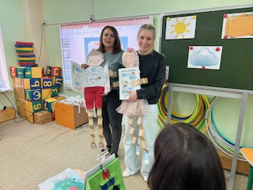
7 февраля в нашем ДОУ прошел смотр-конкурс профессионального мастерства «Лучшая методическая разработка дидактической игры, пособия по развитию речи детей дошкольного возраста», с целью оптимизации оснащения развивающей предметно – пространственной среды с учетом использования инновационных технологий по развитию речи детей дошкольного возраста. В конкурсе приняли участие педагоги всех возрастных групп.
На педагогическом совете педагоги представили свои игры/пособия по речевому развитию.
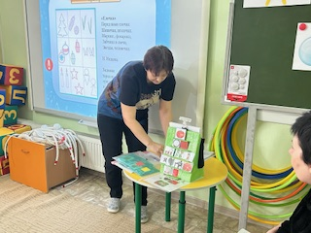

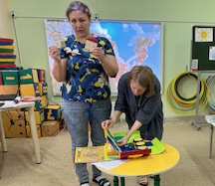
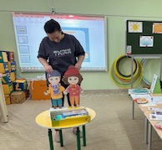

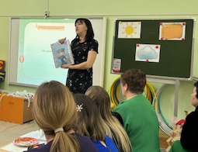
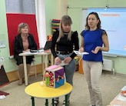

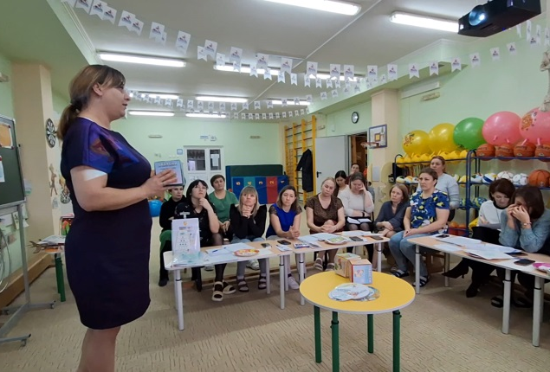
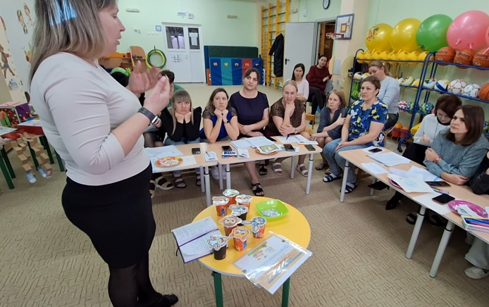
Очень приятно, что педагоги нашего сада проявили высокий уровень методической подготовки, их умение выделять речевые задачи, а также авторство в создании игр и пособий. Все группы были отмечены грамотами.
МЫ ПОЗДРАВЛЯЕМ ВСЕХ УЧАСТНИКОВ КОНКУРСА И ЖЕЛАЕМ ДАЛЬНЕЙШИХ ТВОРЧЕСКИХ НАХОДОК!

